1. RAZRED (4. 5. – 8. 5. 2020)
PONEDELJEK | TOREK | SREDA | ČETRTEK | PETEK
SLOVENŠČINA:  Branje, orientacija po sliki.  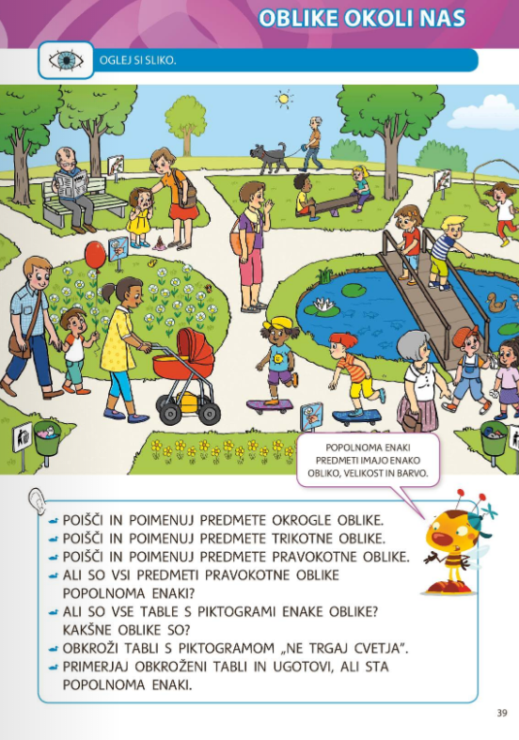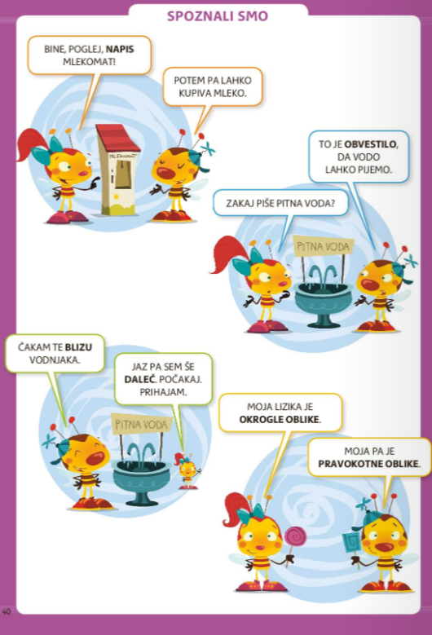  SDZ 2, str. 39 in 40  Učenci naj poskušajo prebrati navodila sami, če bo šlo.  Berite vsak dan 10 minut.  Narekujte jim nekaj povedi za prepis v zvezek – Naslov Oblike okoli nas. | SLOVENŠČINA:  Berem sličice  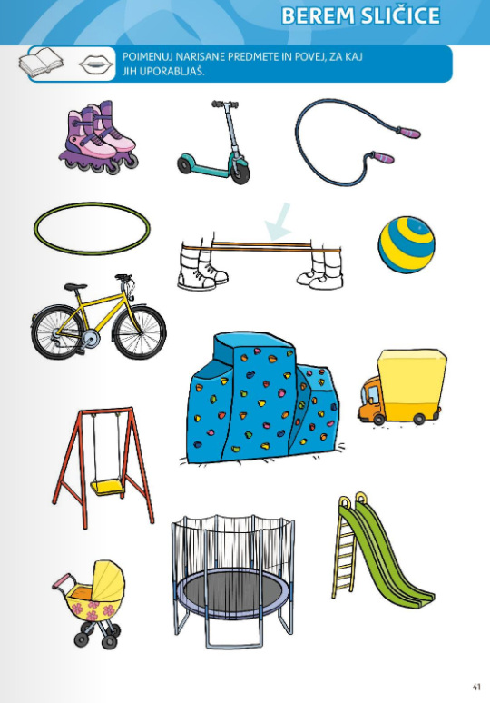  SDZ 2, str. 41  Poimenuj besede, poskusi jih črkovati (glaskovanje – naj povejo prvi in zadnji glas - če gre, naj povejo tudi vmesne glasove). Besede zapišejo v zvezek – naslov Vaja. | SLOVENŠČINA:  Ogled lutkovne predstave:  Jutri je bila zabava  https://vimeo.com/148611389  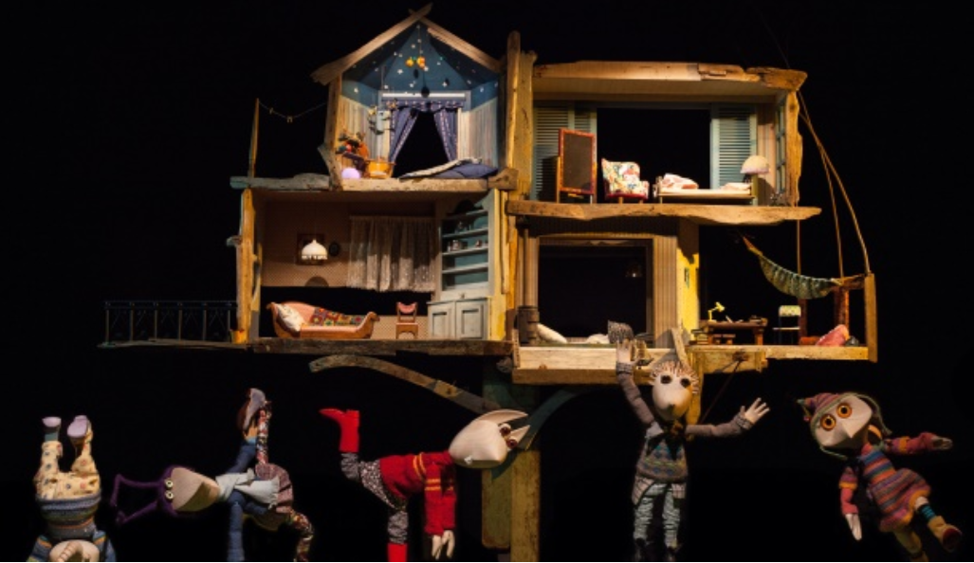  (Priloga spodaj↓) | SLOVENŠČINA:  Slušno razumevanje  SDZ 2, str. 42 – Audio je priložen na strani Lilibi, ko kliknete ikonco .  Ko rešiš nalogo, si iz podanih sličic zamisli kratko zgodbo v kateri nastopaš ti ali kdo drug. Uporabiti moraš besede, ki so prikazane s sličicami. Zgoodbico poveš staršem. Še prej pa jo sam povadiš.  V zvezku podane besede še zapiši. | SLOVENŠČINA:  Predlogi v, iz, na,s, z  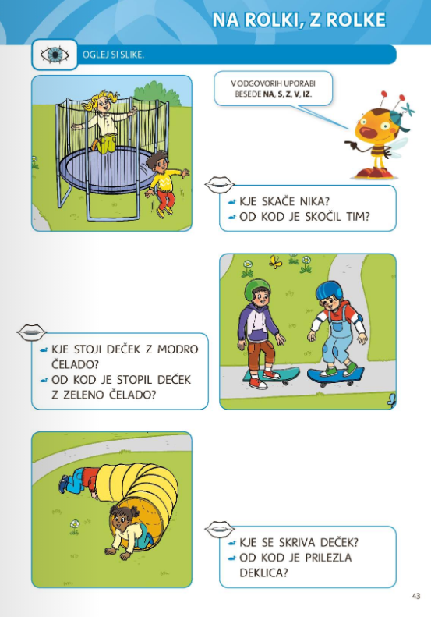  Za razložitev vam bo v pomoč ta posnetek:  https://www.youtube.com/watch?v=X7d9YfH3WR8  V zvezek zapiši naslov Predlogi.  V zvezek zapišite vsaj en primer z vsakim predlogom. Naj bodo ti kratki (Primer: V hišo. Na omaro. Z metlo. ipd.)
MATEMATIKA:  Števila do 20  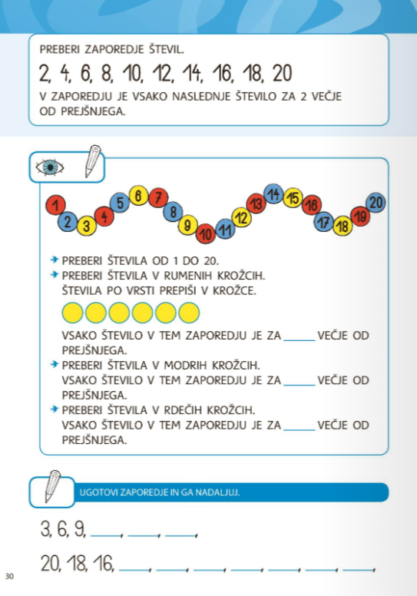  SDZ 3, str. 30  Dodatna naloga  Glej prilogo spodaj↓– str. 14 | SPOZNAVANJE OKOLJA:  Pri spoznavanju okolja prihajamo na sklop Skačem, tečem, kjer se pogovarjamo o različnih oblikah gibanja, ki jih učenci poskušajo izvesti:  npr. hodijo, tečejo, poskakujejo, hopsajo, preskakujejo, hodijo po štirih, se plazijo, plezajo, skačejo v daljino, se vrtijo, se valjajo.  Gibanja opisujejo in pravilno poimenujejo.  Ker je ura kratka, dodajam za popestritev PPT – Poišči predmet (Za zabavo)  (Glej PPT prilogo) | MATEMATIKA:  Števila do 20  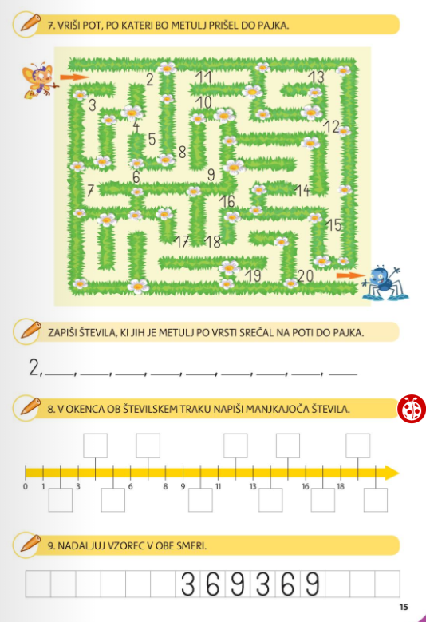  Glej prilogo spodaj↓– str. 15  Interaktivne vaje:  https://interaktivne-vaje.si/matematika/mat_20/racunam_do_20_stevilske_predstave.html  Poskusi s Številski trak in Katero število manjka? | SPOZNAVANJE OKOLJA:  Skačem, tečem  SDZ 2, str. 36, 37 ali priloga↓  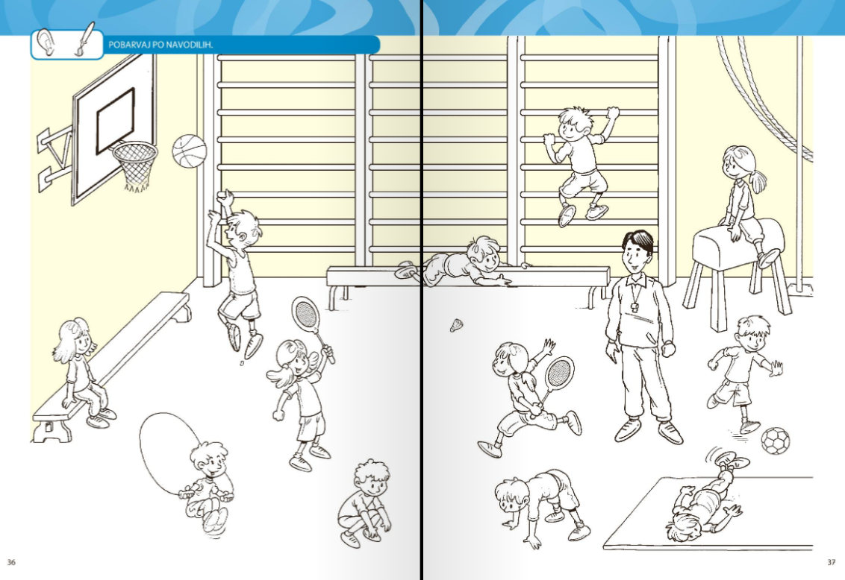  Ogledamo si risbo otrok v telovadnici. Pogovarjamo se, kako se otroci gibljejo.  Učenci poimenujejo njihovo gibanje. Povedo, katere dele telesa morajo premikati, če tečejo, plezajo, vodijo žogo…  Barvajo po navodilih:  Jan se valja po blazini. Njegove copate pobarvaj modro.  Miha preskakuje kolebnico. Njegovo majico pobarvaj zeleno.  Špela sedi na klopi. Hlače pobarvaj oranžno.  Luka se plazi po gredi. Lase pobarvaj z rjavo barvico.  Anže pleza po letveniku. Majico pobarvaj modro.  Anja teče. Lopar pobarvaj z rjavo barvico.  Dečku, ki čepi, pobarvaj lase s črno barvo …  Ponovno si ogledajo ilustracijo telovadnice. Poimenujejo telovadno orodje in povedo, katero gibanje izvajamo na njem, npr. klop – se plazimo po njej in pod njo, hodimo po njej, tečemo po njej, jo preskakujemo … | MATEMATIKA:  Števila do 20 PREDHODNIK, NASLEDNIK  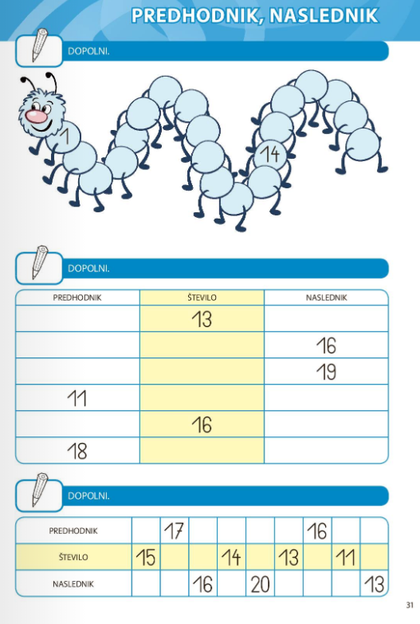  SDZ 3, str. 31  Na lističe otrokom zapišite števila od 1 do 20 in poizkusite izvesti vajo tako, kot jo izvede učiteljica.  https://www.youtube.com/watch?v=a09dk0eP3Aw
ŠPORT:  Današnji dan posvetite igranju z različnimi vrstami žog.  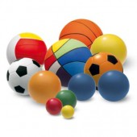  Podaje, sprejemi, natančni meti, ciljanje tarče ipd.  Nekaj idej za miganje doma:  https://www.youtube.com/watch?v=JPUQgrFVm4c  (Še vedno lahko izboljšujete prvine za športni karton) | GLASBA:  Petje in ritmizacija:  https://www.youtube.com/watch?v=Mv8N9X59I1s  Besedilo:  A RAM SAM SAM  A RAM SAM SAM  GULI GULI GULI GULI GULI  RAM SAM SAM  A RABI A RABI  GULI GULI GULI GULI GULI  RAM SAM SAM  Ideja za ritmizacijo pesmice, če ima kdo doma kredo:  https://www.youtube.com/watch?v=rZv3FQ9tunM | ŠPORT:  Današnji dan pa je namenjen skakanju na višjo površino (variacija švedske skrinje)  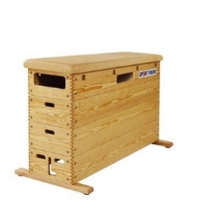  Poglejte si ta posnetek:  https://drive.google.com/file/d/1JBP1We5nFC6tjeoby5xpqg1myUwi5E0A/view?fbclid=IwAR2hdkdzQxzMIBU2Y36O9FCB7qBo5RNInB1o30hyGbs2X6Y6WAZeMYpiJ8Q  (Še vedno lahko izboljšujete prvine za športni karton) | LIKOVNA UMETNOST:  Poslikava kamenčkov  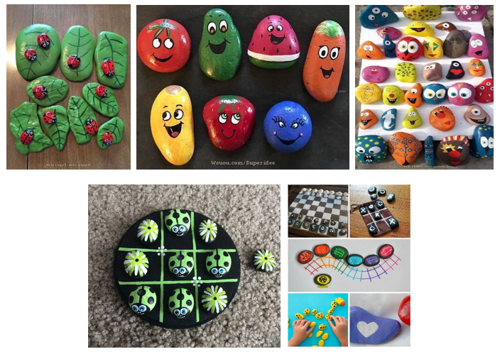  (Glej prilogo z navodili.) | ŠPORT:  Poligon doma ali na prostem:  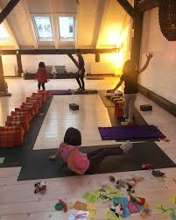  Ideje za izvedbo:  Doma:  https://www.youtube.com/watch?v=g6r3jrTBc9E  https://www.youtube.com/watch?v=rgzdj5XHqhw  Na prostem:  https://www.youtube.com/watch?v=Q61EtKE5njA

Lutkovna predstava:
Jutri je bila zabava

Pred ogledom:
Pogovarjajte se z otroki o letnih časih. Kateri jim je najljubši in zakaj? Naj ponovijo in naštejejo vse mesece v letu.
Kdaj imajo rojstni dan? Poiščite na koledarju.
Po ogledu, vprašanja za otroke:
- Spodbudimo otroke, da govorijo o svojem doživljanju predstave: je bila smešna, resna, žalostna?

- Katere živali so nastopile v predstavi?

- Vsaka žival v predstavi ima skrbno izdelan videz, domek, poseben način govora in gibanja, pa tudi glasbeno spremljavo. Kako bi otroci opisali veverico, mravljo, sovo, ježa in slona – njihovo podobo, govor, gibanje, lastnosti? Katera žival jim je bila najbolj všeč? Kakšne so bile njihove sobice?

- So lutke bolj podobne živalim ali ljudem? Katere živalske in katere človeške lastnosti imajo?

- Vsaka od živali ima nekaj, kar jo še posebej veseli. Se spomnite, kaj?

- Živali so tudi sosede. Včasih se obiščejo, sicer se srečujejo pred skupnim bivališčem v krošnji drevesa. Kaj počenjajo skupaj? Kako se razumejo med sabo? Kaj si otroci želijo početi, ko obiščejo prijatelja ali se srečajo pred blokom ali na ulici?

- Živali se trudijo na vsak način priklicati pomlad. Kako vemo, da je prišla pomlad? Kako bi jo priklicali otroci?

- Kako se je s prihodom pomladi spremenila odrska podoba in glasba?

- Mravlja trdi, da pozna odgovore na vsa vprašanja. No, skoraj vsa. Je to res? Ali obstaja kdo, ki ve odgovore prav na vsa vprašanja? Kako in kje najdemo odgovore na vprašanja? Imajo vsa vprašanja odgovor?

- V predstavi živali napišejo pismo pomladi. Kakšno pismo bi otroci napisali svojemu najljubšemu letnemu času? – Pogovor.

Otroci naj v zvezek za opismenjevanje napišejo naslov JUTRI JE BILA ZABAVA. Zapišejo 5 kratkih povedi (ali več, presodite in prilagodite) Primer: naštejejo, kdo je v zgodbi nastopal, kaj jim je bilo všeč/ni bilo všeč ipd. Zanimiv prizor iz zgodbice lahko tudi narišejo.

